

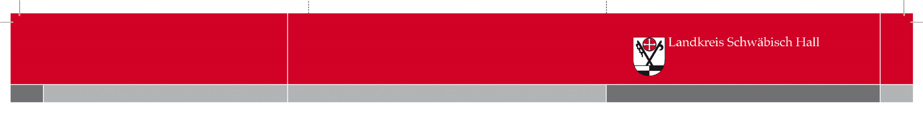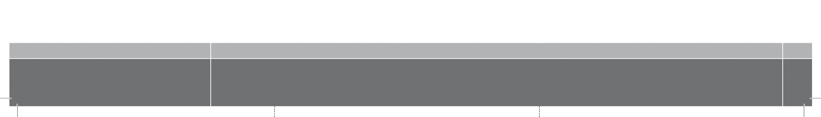

Anmeldeadresse

**Suchthilfenetz im Landkreis Schwäbisch Hall**

Am Säumarkt 2

74523

Schwäbisch Hall

Schatzinsel

**Gruppenangebot für Kinder aus suchtbelasteten Familien**

**Gruppenleitung**

**Sozialpädagogische Fachkräfte aus dem Bereich der Suchtberatung**

Für weitere Informationen und zur Anmeldung

dürfen Sie gern Kontakt mit den Suchtberatungs-

Stellen des Landkreises aufnehmen:

Psychosoziale Beratungsstelle 0791/94674 0

•

Jugend-Sucht-Beratungsstelle 0791/755 7920

•

•

Suchthilfe-sha@Lrasha.de

Ein Kooperationsprojekt im Rahmen der Initiative

„Schulterschluss“ im Landkreis Schwäbisch Hall

AWO Schwäbisch Hall, Sozialpädagogische

•

Familienhilfe

Diakonieverband (Psychosoziale

•

Beratungsstelle für Suchtkranke, Jugendhilfe)

Jugendamt (Allgemeiner Sozialdienst,

•

Erziehungs-und Familienberatungsstelle,

Jugend-Sucht-Beratungsstelle, Kommunaler

Suchtbeauftragter)

St.Raphael Kinder-und Jugendhilfe/Flexible

•

Hilfen

Mit freundlicher Unterstützung durch

